Двигатели асинхронные

Руководство по эксплуатации

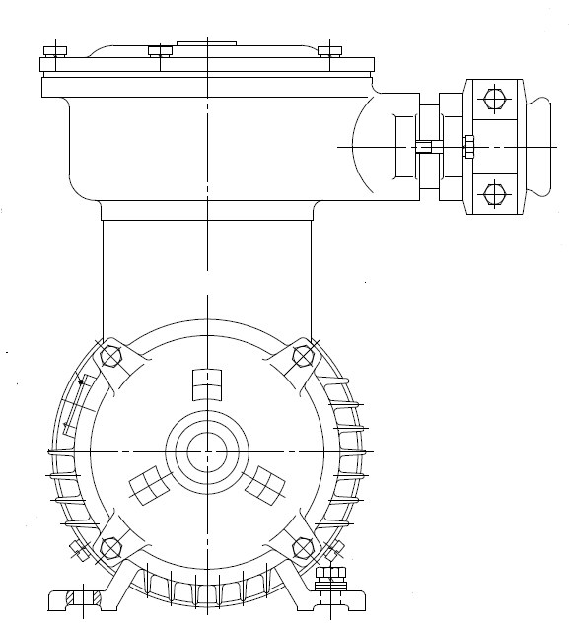

1. НАЗНАЧЕНИЕ

Двигатели ВА в соответствии с маркировкой взрывозащиты (1ЕxdIIВТ4 по ГОСТ 12.2.020, ПУЭ гл.7.3) могут применяться во взрывоопасных зонах помещений и наружных установок.

2. ТЕХНИЧЕСКИЕ ХАРАКТЕРИСТИКИ

Двигатели рассчитаны для продолжительного режима работы (S1 по ГОСТ 28173) на высоте до 1000 м над уровнем моря при температуре окружающей среды: – 40;+40○С.
При эксплуатации двигателей в режиме S2, S3, S4 допустимые значения мощности или тока и частоту включений в час необходимо определять по ОСТ16 0.510.062.
Наработка на отказ двигателя – 10000 ч.
Двигатели изготовлены для работы в трехфазной сети переменного тока с частотой 50 Гц и напряжением 220, 380, 660 В (см. паспортную табличку двигателя).
Способы монтажа: IM1001, IM2001 по ГОСТ 2479-79.
Степень защиты:
1. электродвигателя IP55;
2. кожуха вентилятора IP20.
Основные технические характеристики и установочно-присоединительные размеры приведены в Приложении 1 данного руководства по эксплуатации.

3. УТРОЙСТВО И ПРИНЦИП РАБОТЫ

Принцип работы основан на взаимодействии электромагнитных полей ротора и статора, посредством которого осуществляется преобразование электрической энергии в механическую. Основные сборочные единицы двигателя представлены в Приложении 2.

4. ВЗРЫВОЗАЩИТА

Взрывозащита двигателей достигается за счет заключения электрических частей во взрывонепроницаемую оболочку, которая выдерживает давление взрыва внутри нее и исключает передачу взрыва в окружающую взрывоопасную среду.
Взрывонепроницаемость оболочки двигателя обеспечивается применением щелевой взрывозащиты. В приложении 2 показаны сопряжения деталей (узлов), обеспечивающих щелевую защиту. Эти сопряжения обозначены словом "Взрыв" с указанием допустимых параметров взрывозащиты: максимальной ширины и минимальной длины щелей. Взрывозащитные поверхности защищены от коррозии смазкой.
Взрывонепроницаемость кабельного ввода достигается уплотнением с помощью эластичных прокладок.
Все болты и гайки, а также токоведущие и заземляющие зажимы предохранены от самоотвинчивания с помощью пружинных шайб.
Двигатель должен быть заземлен. Между токоведущими частями и заземленными элементами оболочек предусмотрены соответствующие расстояния утечки и электрические зазоры (см. приложение 2).
Температура наружных поверхностей оболочки двигателя при номинальном режиме работы не превышает 135○С. Между вентилятором и деталями щита, а также вентилятором и кожухом обеспечены необходимые зазоры.

5. МОНТАЖ И ПУСК

При транспортировании двигателя к месту монтажа не допускайте ударов по валу и корпусу двигателя.

Перед установкой:
- очистите от пыли и грязи наружные поверхности двигателя;
- проверьте целостность оболочки;
- проверьте крепежные элементы;
- проверьте уплотнение кабельного ввода и крышки коробки выводов;
- проверьте заземляющие устройства;
- проверьте вращение вала от руки (вал должен легко проворачиваться);
- измерьте сопротивление изоляции статора.
Сопротивление изоляции должно быть не менее 10 МОм при температуре окружающего воздуха 20°С. Двигатель, сопротивление изоляции которого менее 10 МОм, необходимо просушить электрическим током при пониженном напряжении (15-20 % от номинального значения) в заторможенном состоянии или наружным обогревом с помощью ламп, сушильных печей и т.п. Во время сушки температура обмотки не должна превышать 130°С, скорость нарастания температуры – не более 2°С в минуту. Сушку производите при снятой крышке и приподнятом корпусе коробки выводов.
Соедините двигатель с приводным механизмом при помощи эластичной муфты, зубчатой или клиноременной передачи (двигатели на 3000 об/мин можно соединять только эластичной муфтой), обеспечив соосность соединяемых валов для исключения быстрого износа подшипников.
При монтаже шкива, муфты или шестерни на вал обеспечьте упор в торец противоположного конца вала для исключения повреждения подшипников.
Все детали, насаживаемые на вал двигателя, отбалансируйте динамически с полушпонкой.
Ввод питающего кабеля, разводку его и монтаж в коробке выводов производите в соответствии с правилами по монтажу взрывобезопасного электрооборудования. Кабель тщательно герметизируйте резиновой уплотнительной прокладкой с отверстиями, соответствующими диаметру кабеля.
Перед пуском двигателя коробку выводов закройте крышкой, болты на крышке надежно затяните.
Убедитесь, что зазор в соединении станина-коробка выводов, корпус коробки выводов-фланец не превышают значений, указанных в приложениях 2.
Первый кратковременный пробный пуск производите, по возможности, без нагрузки для проверки исправности механической части и правильности направления вращения. Перед пробным пуском проверьте соответствие напряжения сети напряжению, указанному на табличке двигателя, а также соответствие схемы соединения номинальному напряжению (см. схемы соединения на рис. 1), заземление двигателя, крепление к фундаменту. Проверьте исправность подшипников. Проверьте надежность и исправность контактных соединений. Проверьте вращение вала от руки, вал должен легко вращаться без посторонних звуков и заклиниваний. Во время пробного пуска убедитесь в отсутствии посторонних шумов и звуков, контролируйте температуру нагрева и вибрацию двигателя.
Подшипники замените при наличии: сколов и трещин, раковин и глубоких следов коррозии, надломов и сквозных трещин на сепараторе.
Проверьте сопротивление изоляции и сопротивление заземления. При необходимости просушите изоляцию.

6. ХРАНЕНИЕ И ТРАНСПОРТИРОВАНИЕ

Двигатель хранить под навесом при температуре от минус 40° C до плюс 40° C и относительной влажности до 80 % при температуре 20° C.
Срок сохраняемости двигателей в упаковке и с консервацией изготовителя - 1 год.
Транспортирование двигателя должно осуществляться любым видом крытого транспорта в упаковке, обеспечивающей его сохранность. При транспортировании двигателя избегайте резких толчков и ударов. При погрузке упакованного двигателя руководствуйтесь надписями на ящике. Распакованный двигатель нужно поднимать только за два рым-болта одновременно.

7. УТИЛИЗАЦИЯ

Двигатели, которые вышли из строя не представляют опасности для здоровья человека и окружающей среды.
Материалы, из которых изготовлены детали двигателя (чугун, сталь, медь, алюминий), поддаются внешней переработке и могут быть реализованы по усмотрению потребителя.
Детали двигателя, изготовленные с применением пластмассы, изоляционные материалы, могут быть захоронены.

8. ТЕХНИЧЕСКОЕ ОБСЛУЖИВАНИЕ

8.1. Общие указания

Во время эксплуатации двигателя производите внешний и технический осмотры, текущий ремонт. Осмотр производить не реже одного раза в два месяца.
При осмотре двигателя периодически контролируйте режим работы, нагрев, величины взрывозащитных зазоров, целостность оболочки, состояние крепежных соединений, следите за его чистотой.
Технический осмотр производите в зависимости от производственных условий, но не реже одного раза в шесть месяцев. При этом очистите двигатель от загрязнений, проверьте надежность заземления и механических креплений, контактные соединения кабеля и клеммных зажимов. Замеченные недостатки устраните.
Текущий ремонт двигателя производите одновременно с текущим ремонтом технологического оборудования, но не реже одного раза в год. При этом разберите двигатель, очистите его внутренние части, проверьте состояние всех обработанных взрывозащитных поверхностей узлов и деталей двигателя, замените смазку на взрывозащитных и посадочных поверхностях (смазка ЛИТОЛ-24 ГОСТ 21150 или ЦИАТИМ 221 ГОСТ 9433.

8.2. РАЗБОРКА И СБОРКА

Разборку и сборку двигателя произвести в следующем порядке:
- отключите двигатель и отсоедините его от питающей сети;
- отсоедините двигатель от механизма;
- снимите с рабочего конца вала полумуфту (шкив, шестерню);
- извлеките шпонку из шпоночного паза;
- снимите кожух и вентилятор;
- отверните болты, крепящие крышки подшипников (в случае их наличия) и подшипниковые щиты к корпусу;
- снимите щиты с помощью съемников;
- извлеките ротор таким образом, чтобы не повредить лобовые части обмотки статора;
Сборку производите в порядке, обратном разборке.
Перед сборкой протрите консистентной смазкой поверхности взрывозащитных сопряжений двигателя. Помните, что наличие на них царапин, очагов коррозии, раковин и других дефектов недопустимо.
Убедитесь, что зазоры в соединениях станина-коробка выводов, фланец-корпус коробки выводов не превышают значений, указанных в приложении 2.
После окончания сборки вал должен свободно проворачиваться от руки.

9. ВОЗМОЖНЫЕ НЕИСПРАВНОСТИ И СПОСОБЫ ИХ УСТРАНЕНИЯ

Неисправность | Причина | Способ устранения
Перегрев подшипника,  сопровождающийся  повышенным шумом | Большая нагрузка на  ПОДШИПНИК | Проверить сопряжение двигателя с приводным механизмом, установку и крепление двигателя
Из подшипника  выбрасывается смазка | Изношены или разрушены детали подшипника | Заменить подшипник
Вибрация двигателя | Дефект в сочленении  двигателя и приводного  механизма | Проверить установку и крепление двигателя
Двигатель  перегревается | Отклонение от номинального напряжения сети, двигатель перегружен | Установить номинальное  напряжение, устранить причины перегрузки
Двигатель не разворачивается,  гудит | Двигатель перегружен | Снизить нагрузку, устранить  причины перегрузки
Двигатель не разворачивается,  гудит | Напряжение сети ниже  номинального | Повысить напряжение до  номинального
Двигатель не разворачивается,  гудит | Межвитковое замыкание в обмотке статора | Найти поврежденное место и  отремонтировать или перемотать поврежденную часть обмотки
Двигатель не разворачивается,  гудит | Короткое замыкание  между двумя фазами,  обрыв в одной фазе сети | ПРОВЕРИТЬ НАПРЧЖЕНИЕ НА ЗАЖИМАХ СТАТОРА
ПОНИЖЕННОЕ СОПРТИВЛЕНИЕ ИЗОЛЯЦИИ ОБМОТОК СТАТОРА | ЗАГРЯЗНЕНА ИЛИ ОТСЫРЕЛА ОБМОТКА | РАЗОБРАТЬ И ПРОЧИСТИТЬ ДВИГАТЕЛЬ, ПРОДУТЬ И ПРОСУШИТЬ ОБМОТКУ

ПРИЛОЖЕНИЕ 1

Таблица 1. Технические характеристики
Типоразмер | Р,  кВт | n,  об/мин | I, А  при  U=380 В | η | cosφ |  | М_{ном},  Нм
80A2 | 1,5 | 2850 | 3,46 | 78,5 | 0,84 | 7,0 | 5,0 | 2,2 | 2,3
80B2 | 2,2 | 2855 | 4,85 | 81,0 | 0,85 | 7,0 | 7,4 | 2,2 | 2,3
80A4 | 1,1 | 1390 | 2,85 | 76,2 | 0,77 | 6,0 | 7,6 | 2,3 | 2,3
80B4 | 1,5 | 1400 | 3,72 | 78,5 | 0,78 | 6,0 | 10,2 | 2,3 | 2,3
80A6 | 0,75 | 905 | 2,29 | 69,0 | 0,72 | 5,3 | 7,9 | 2,0 | 2,1
80B6 | 1,1 | 905 | 3,18 | 72,0 | 0,73 | 5,5 | 11,6 | 2,0 | 2,1
80A8 | 0,37 | 680 | 1,49 | 62,0 | 0,61 | 4,0 | 5,2 | 1,8 | 1,9
80B8 | 0,55 | 680 | 2,17 | 63,0 | 0,61 | 4,0 | 7,7 | 1,8 | 2,0
90L2 | 3 | 2860 | 6,34 | 82,6 | 0,87 | 7,5 | 10,0 | 2,2 | 2,3
90L4 | 2,2 | 1410 | 5,16 | 80,0 | 0,81 | 7,0 | 14,9 | 2,3 | 2,3
90L6 | 1,5 | 920 | 4,00 | 76,0 | 0,75 | 5,5 | 15,6 | 2,0 | 2,1
90LA8 | 0,75 | 680 | 2,43 | 70,0 | 0,67 | 4,0 | 10,5 | 1,8 | 2,0
90LB8 | 1,1 | 680 | 3,36 | 72,0 | 0,69 | 5,0 | 15,4 | 1,8 | 2,0
100S2 | 4 | 2880 | 8,20 | 84,2 | 0,88 | 7,5 | 13,3 | 2,2 | 2,3
100L2 | 5,5 | 2900 | 11,08 | 85,7 | 0,88 | 7,5 | 18,1 | 2,2 | 2,3
100S4 | 3 | 1410 | 6,73 | 82,6 | 0,82 | 7,0 | 20,3 | 2,3 | 2,3
100L4 | 4 | 1435 | 8,80 | 84,2 | 0,82 | 7,0 | 26,6 | 2,3 | 2,3
100L6 | 2,2 | 935 | 5,57 | 79,0 | 0,76 | 6,5 | 22,5 | 2,0 | 2,1
100L8 | 1,5 | 690 | 4,40 | 74,0 | 0,7 | 5,0 | 20,8 | 1,8 | 2,0
112M2 | 7,5 | 2895 | 14,88 | 87,0 | 0,88 | 7,5 | 24,7 | 2,2 | 2,3
112M4 | 5,5 | 1440 | 11,75 | 85,7 | 0,83 | 7,0 | 36,5 | 2,3 | 2,3
112MA6 | 3 | 960 | 7,40 | 81,0 | 0,76 | 6,5 | 29,8 | 2,1 | 2,1
112MB6 | 4 | 960 | 9,75 | 82,0 | 0,76 | 6,5 | 39,8 | 2,1 | 2,1
112MA8 | 2,2 | 710 | 5,96 | 79,0 | 0,71 | 6,0 | 29,6 | 1,8 | 2,0
112MB8 | 3 | 710 | 7,81 | 80,0 | 0,73 | 6,0 | 40,4 | 1,8 | 2,0
132M2 | 11 | 2900 | 21,2 | 88,4 | 0,89 | 7,5 | 36,2 | 2,2 | 2,3
132S4 | 7,5 | 1450 | 15,6 | 87,0 | 0,84 | 7,0 | 49,4 | 2,3 | 2,3
132M4 | 11 | 1460 | 22,5 | 88,4 | 0,84 | 7,0 | 72,0 | 2,2 | 2,3
132S6 | 5,5 | 960 | 12,9 | 84,0 | 0,77 | 6,5 | 54,7 | 2,1 | 2,1
132M6 | 7,5 | 970 | 17,2 | 86,0 | 0,77 | 6,5 | 73,8 | 2,0 | 2,1
132S8 | 4 | 720 | 10,3 | 81,0 | 0,73 | 6,0 | 53,1 | 1,9 | 2,0
132M8 | 5,5 | 720 | 13,6 | 83,0 | 0,74 | 6,0 | 73,0 | 1,9 | 2,0
160S2 | 15 | 2930 | 28,6 | 89,4 | 0,89 | 7,5 | 48,9 | 2,2 | 2,3
160M2 | 18,5 | 2930 | 34,7 | 90,0 | 0,9 | 7,5 | 60,3 | 2,0 | 2,3
160S4 | 15 | 1460 | 30,0 | 89,4 | 0,85 | 7,5 | 98,1 | 2,2 | 2,3
160M4 | 18,5 | 1460 | 36,3 | 90,0 | 0,86 | 7,5 | 121,0 | 2,2 | 2,3
160S6 | 11 | 970 | 24,3 | 87,5 | 0,78 | 6,5 | 108,3 | 2,0 | 2,1
160M6 | 15 | 970 | 31,6 | 89,0 | 0,81 | 7,0 | 147,7 | 2,0 | 2,1
160S8 | 7,5 | 720 | 17,8 | 85,5 | 0,75 | 6,0 | 99,5 | 1,9 | 2,0
160M8 | 11 | 720 | 25,5 | 87,5 | 0,75 | 6,5 | 145,9 | 2,0 | 2,0
180S2 | 22 | 2940 | 41,0 | 90,5 | 0,9 | 7,5 | 71,5 | 2,0 | 2,3
180M2 | 30 | 2950 | 55,4 | 91,4 | 0,9 | 7,5 | 97,1 | 2,0 | 2,3
180S4 | 22 | 1470 | 43,2 | 90,4 | 0,86 | 7,5 | 142,9 | 2,2 | 2,3
180M4 | 30 | 1470 | 57,6 | 91,4 | 0,86 | 7,2 | 194,9 | 2,2 | 2,3
180M6 | 18,5 | 980 | 38,6 | 90,0 | 0,81 | 7,0 | 180,3 | 2,1 | 2,1
180M8 | 15 | 730 | 34,1 | 88,0 | 0,76 | 6,6 | 196,2 | 2,0 | 2,0
200M2 | 37 | 2950 | 67,9 | 92,0 | 0,88 | 7,5 | 119,8 | 2,0 | 2,3
200L2 | 45 | 2960 | 82,1 | 92,5 | 0,9 | 7,5 | 145,2 | 2,0 | 2,3
200M4 | 37 | 1475 | 70,2 | 92,0 | 0,87 | 7,2 | 239,6 | 2,2 | 2,3
200L4 | 45 | 1475 | 84,9 | 92,5 | 0,87 | 7,2 | 291,4 | 2,3 | 2,3
200M6 | 22 | 980 | 44,7 | 90,0 | 0,83 | 7,0 | 214,4 | 2,0 | 2,1

Продолжение Таблицы 1. Технические характеристики
Типоразмер | Р,  кВт | n,  об/мин | I, А  при  U=380 В | η | cosφ
200L6 | 30 | 980 | 59,3 | 91,5 | 0,84 | 7,0 | 292,3 | 2,0 | 2,1
200M8 | 18,5 | 730 | 41,1 | 90,0 | 0,76 | 6,6 | 242,0 | 1,6 | 2,0
200L8 | 22 | 730 | 48,9 | 90,5 | 0,78 | 6,6 | 287,8 | 1,9 | 2,0
225M2 | 55 | 2970 | 100,0 | 93,0 | 0,9 | 7,5 | 176,9 | 2,0 | 2,3
225M4 | 55 | 1480 | 103,0 | 93,0 | 0,87 | 7,2 | 354,9 | 2,2 | 2,3
225M6 | 37 | 980 | 71,0 | 92,0 | 0,86 | 7,0 | 360,6 | 2,1 | 2,1
225M8 | 30 | 736 | 63,0 | 91,0 | 0,79 | 6,5 | 389,3 | 1,9 | 2,0
250S2 | 75 | 2975 | 135,0 | 93,6 | 0,9 | 7,0 | 240,8 | 2,0 | 2,3
250M2 | 90 | 2975 | 160,0 | 93,9 | 0,91 | 7,1 | 288,9 | 2,0 | 2,3
250S4 | 75 | 1480 | 103,0 | 93,0 | 0,87 | 7,2 | 484,0 | 2,2 | 2,3
250M4 | 90 | 1480 | 138,3 | 93,6 | 0,88 | 6,8 | 580,7 | 2,2 | 2,3
250S6 | 45 | 980 | 86,0 | 92,5 | 0,86 | 7,0 | 438,5 | 2,1 | 2,0
250M6 | 55 | 980 | 104,0 | 92,8 | 0,86 | 7,0 | 536,0 | 2,1 | 2,0
250S8 | 37 | 740 | 78,0 | 91,5 | 0,79 | 6,6 | 477,5 | 1,9 | 2,0
250M8 | 45 | 740 | 97,0 | 92,0 | 0,79 | 6,6 | 580,7 | 1,9 | 2,0
280S2 | 110 | 2975 | 195,0 | 94,0 | 0.91 | 7,1 | 353,1 | 1,8 | 2,2
280M2 | 132 | 2975 | 233,0 | 94,0 | 0,91 | 7,1 | 423,7 | 1,8 | 2,2
280S4 | 110 | 1480 | 201,0 | 94,5 | 0,88 | 6,9 | 709,8 | 2,1 | 2,2
280M4 | 132 | 1480 | 240,0 | 94,8 | 0,88 | 6,9 | 851,8 | 2,1 | 2,2
280S6 | 75 | 985 | 142,0 | 93,5 | 0,86 | 6,7 | 727,2 | 2,0 | 2,0
280M6 | 90 | 985 | 169,0 | 93,8 | 0,86 | 6,7 | 872,6 | 2,0 | 2,0
280S8 | 55 | 740 | 111,0 | 92,8 | 0,81 | 6,6 | 709,8 | 1,8 | 2,0
280M8 | 75 | 740 | 150,0 | 93,5 | 0,81 | 6,2 | 967,9 | 1,8 | 2,0
315S2 | 160 | 2975 | 279,0 | 94,6 | 0,92 | 7,1 | 513,6 | 1,8 | 2,2
315M2 | 200 | 2975 | 348,0 | 94,8 | 0,92 | 7,1 | 642,0 | 1,8 | 2,2
315S4 | 160 | 1480 | 288,0 | 94,9 | 0,89 | 6,9 | 1032,4 | 2,1 | 2,2
315M4 | 200 | 1480 | 360,0 | 94,9 | 0,89 | 6,9 | 1290,5 | 2,1 | 2,2
315S6 | 110 | 985 | 207,0 | 94,0 | 0,86 | 6,7 | 1066,5 | 2,0 | 2,0
315M6 | 132 | 985 | 245,0 | 94,2 | 0,87 | 6,7 | 1279,8 | 2,0 | 2,0
315S8 | 90 | 740 | 178,0 | 93,8 | 0,82 | 6,4 | 1161,5 | 2,0 | 2,0
315M8 | 110 | 740 | 217,0 | 94,0 | 0,82 | 6,4 | 1419,6 | 2,0 | 2,0

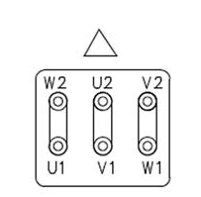 | 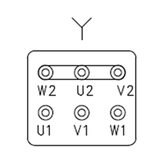
Схема соединения «треугольник» | Схема соединения «звезда»

Монтажное исполнение IM1001

Монтажное исполнение IM2001

Таблица 2.1. Габаритные и установочно-присоединительные размеры IM1001
Типоразмер | L1 | L31 | L10 | L30 | b10 | b16 | h31 | d30 | h | d1 | b1 | b31
80A2,4,6,8 | 50 | 50 | 100 | 330 | 125 | 10 | 300 | 165 | 80 | 22 | 6 | 175
80B2,4,6,8 | 50 | 50 | 100 | 330 | 125 | 10 | 300 | 165 | 80 | 22 | 6 | 175
90L2,4,6,8 | 50 | 56 | 125 | 380 | 140 | 10 | 320 | 180 | 90 | 24 | 8 | 175
100S2,4 | 60 | 63 | 112 | 435 | 160 | 12 | 345 | 205 | 100 | 28 | 8 | 180
100L2,4,6,8 | 60 | 63 | 140 | 435 | 160 | 12 | 345 | 205 | 100 | 28 | 8 | 180
112M2,4 | 80 | 70 | 140 | 465 | 190 | 12 | 360 | 245 | 112 | 32 | 10 | 195
112MA6,8 | 80 | 70 | 140 | 465 | 190 | 12 | 360 | 245 | 112 | 32 | 10 | 195
112MB6,8 | 80 | 70 | 140 | 465 | 190 | 12 | 360 | 245 | 112 | 32 | 10 | 195
132S4,6,8 | 80 | 89 | 140 | 490 | 216 | 12 | 420 | 280 | 132 | 38 | 10 | 185
132M2,4,6,8 | 80 | 89 | 178 | 520 | 216 | 12 | 420 | 280 | 132 | 38 | 10 | 185
160S2 | 110 | 108 | 178 | 660 | 254 | 15 | 530 | 330 | 160 | 42 | 12 | 240
160S4,6,8 | 110 | 108 | 178 | 655 | 254 | 15 | 530 | 330 | 160 | 48 | 14 | 240
160M2 | 110 | 108 | 210 | 700 | 254 | 15 | 530 | 330 | 160 | 42 | 12 | 240
160M4,6,8 | 110 | 108 | 210 | 695 | 254 | 15 | 530 | 330 | 160 | 48 | 14 | 240
180S2 | 110 | 121 | 203 | 730 | 279 | 15 | 565 | 360 | 180 | 48 | 14 | 240
180S4 | 110 | 121 | 203 | 750 | 279 | 15 | 565 | 360 | 180 | 55 | 16 | 240
180M2 | 110 | 121 | 241 | 730 | 279 | 15 | 565 | 360 | 180 | 48 | 14 | 240
180M4,6,8 | 110 | 121 | 241 | 750 | 279 | 15 | 565 | 360 | 180 | 55 | 16 | 240

Продолжение таблицы 2.1. Габаритные и установочно-присоединительные размеры IM1001
Типоразмер | L1 | L31 | L10 | L30 | b10 | b16 | h31 | d30 | h | d1 | b1 | b31
200М2 | 110 | 133 | 267 | 805 | 318 | 19 | 645 | 400 | 200 | 55 | 16 | 250
200М4,6,8 | 140 | 133 | 267 | 835 | 318 | 19 | 645 | 400 | 200 | 60 | 18 | 250
200L2 | 110 | 133 | 305 | 805 | 318 | 19 | 645 | 400 | 200 | 55 | 16 | 250
200L4,6,8 | 140 | 133 | 305 | 835 | 318 | 19 | 645 | 400 | 200 | 60 | 18 | 250
225M2 | 110 | 149 | 311 | 860 | 356 | 19 | 560 | 435 | 225 | 55 | 16 | 232
225M4,6,8 | 140 | 149 | 311 | 890 | 356 | 19 | 560 | 435 | 225 | 65 | 18 | 232
250S2 | 140 | 168 | 311 | 945 | 406 | 24 | 720 | 500 | 250 | 65 | 18 | 275
250S4,6,8 | 140 | 168 | 311 | 945 | 406 | 24 | 720 | 500 | 250 | 75 | 20 | 275
250M2 | 140 | 168 | 349 | 945 | 406 | 24 | 720 | 500 | 250 | 65 | 18 | 275
250M4,6,8 | 140 | 168 | 349 | 945 | 406 | 24 | 720 | 500 | 250 | 75 | 20 | 275
280S2 | 140 | 190 | 368 | 1010 | 457 | 24 | 780 | 560 | 280 | 70 | 20 | 300
280S4,6,8 | 170 | 190 | 368 | 1010 | 457 | 24 | 780 | 560 | 280 | 80 | 22 | 300
280M2 | 140 | 190 | 419 | 1060 | 457 | 24 | 780 | 560 | 280 | 70 | 20 | 300
280M4,6,8 | 170 | 190 | 419 | 1060 | 457 | 24 | 780 | 560 | 280 | 80 | 22 | 300
315S2 | 140 | 216 | 406 | 1189 | 508 | 28 | 905 | 628 | 315 | 75 | 20 | 339
315S4,6,8 | 170 | 216 | 406 | 1219 | 508 | 28 | 905 | 628 | 315 | 90 | 25 | 339
315M2 | 140 | 216 | 457 | 1189 | 508 | 28 | 905 | 628 | 315 | 75 | 20 | 339
315M4,6,8 | 170 | 216 | 457 | 1329 | 508 | 28 | 905 | 628 | 315 | 90 | 25 | 339

Таблица 2.2. Габаритные и установочно-присоединительные размеры IM2001
Типоразмер | d20 | d22 | d24 | d25
80 | 165 | 12 | 200 | 130
90 | 215 | 15 | 250 | 180
100 | 215 | 15 | 250 | 180
112 | 265 | 19 | 300 | 230
132 | 300 | 19 | 350 | 250
160 | 300 | 19 | 350 | 250
180 | 350 | 19 | 400 | 300
200 | 400 | 19 | 450 | 350
225 | 500 | 19 | 550 | 450
250 | 500 | 24 | 550 | 450
280 | 660 | 22,5 | 660 | 550
315 | 660 | 24 | 660 | 550

Приложение 2.
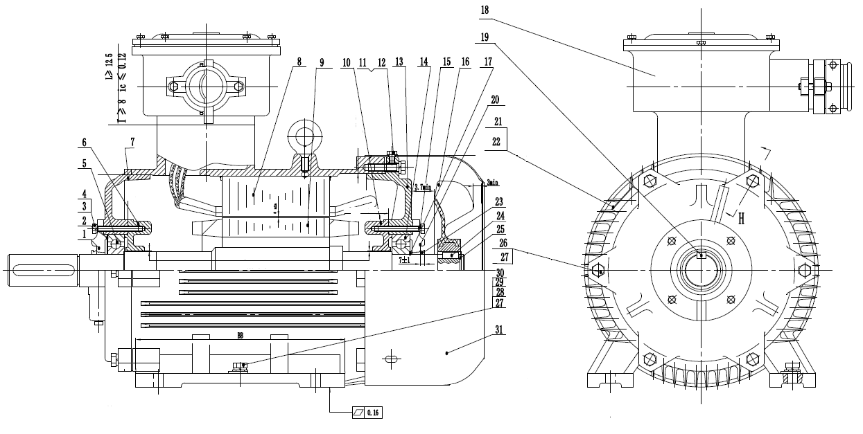
L ≥ 25
ic ≤ 0,2
L ≥ 12,5
l ≥ 8; ic ≤ 0,1
L ≥ 40 ic ≤ ic1
k ≥ 0,075 m ≤ m1
L ≥ 25
ic ≤ 0,2
L ≥ 12,5
l ≥ 8; ic ≤ 0,1

№ поз | Название | № поз | Название | № поз | Название
1 | Наружная крышка подшипника | 10 | Внутренняя крышка подшипника | 19 | Шпонка
2 | Пружина невинтовая | 11-12 | Болт, шайба | 20 | Наружная крышка подшипника
3-4 | Болт, шайба | 13 | Задний подшипниковый щит | 21-22 | Паспортная табличка
5 | Передний подшипник | 14 | Задний подшипник | 23 | Уплотнение вала
6 | Внутренняя крышка подшипника | 15 | Болт | 24 | Шпонка
7 | Передний подшипниковый щит | 16 | Вентилятор | 25 | Стопорное кольцо
8 | Статор | 17 | Стопорное кольцо | 26-27 | Болт, шайба
9 | Ротор | 18 | Коробка выводов | 28-31 | Болт заземления, кожух вентилятора
ic1 = 0,40; m1 = 0,26

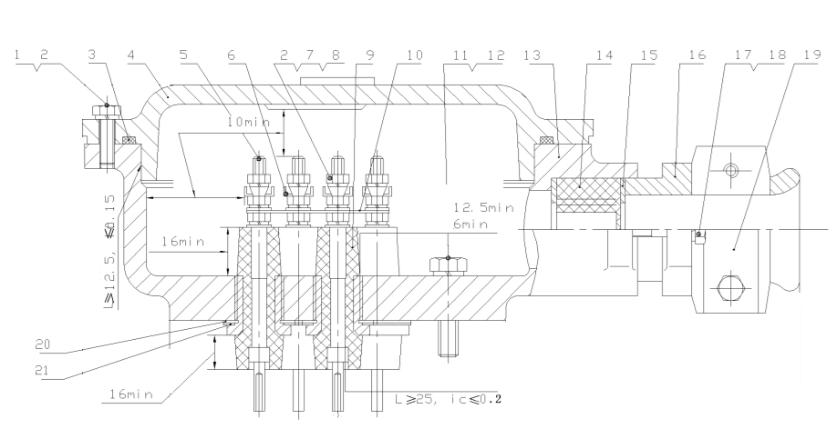 | 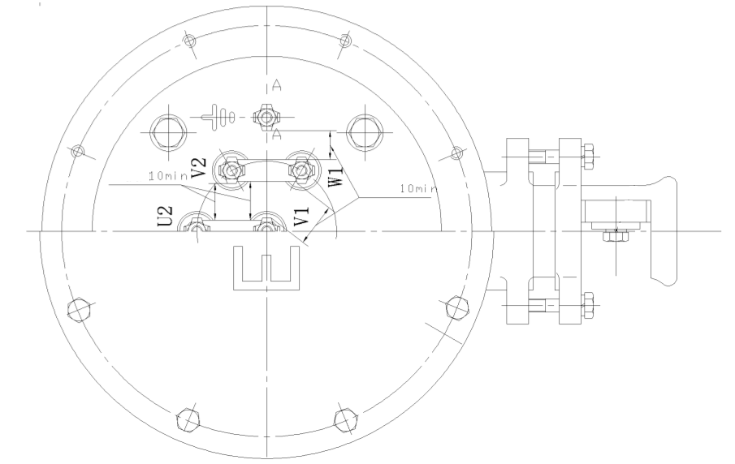

№ поз | Название | № поз | Название
1 | Болт | 11 | Болт
2 | Шайба | 12 | Шайба
3 | Уплотнительная прокладка | 13 | Втулка
4 | Крышка | 14 | Уплотнение
5 | Контактный болт | 15 | Шайба
6 | Шайба | 16 | Втулка
7 | Гайка | 17 | Шайба
8 | Шайба | 18 | Болт
9 | Втулка | 19 | Шайба
10 | Колодка | 20,21 | Шайба

